Дорогие друзья и партнеры «Ночлежки»!
Коротко о наших новостях за последние 2 месяца. Итак:
Результаты работы «Консультационной службы» и «Приюта»

Устроены на работу с проживанием – 8 человек.
Помощь в восстановлении паспорта гражданина РФ получили - 14 человек.
Устроены на работу – 4.
Получили юридическое сопровождение в суде – 4.
Помощь в получении жилья – 1.
Помощь в восстановлении или установлении гражданства – 9.
Помощь в поиске родственников – 6.
Помощь в поиске жилья – 6.
Помощь в получении лечения и медикаментов – 12.
Устроены в больницы – 8.
Помощь в возвращении домой в другой город – 5.
Помощь в получении документов, подтверждающих трудовой стаж – 3.
Помощь в восстановлении ИНН – 5.
Помощь в устройстве в «Дом ночного пребывания» – 1.
Устроены в реабилитационные центры – 1.
Куплены лекарства – 1 человеку.
Результаты работы «Ночного автобуса»
В июле и августе был роздан 4161 горячий ужин.

Временная регистрация для бездомных

Мы продолжаем добиваться, чтобы всем бездомным, временно проживающим в городских домах ночного пребывания (220 коек), оформлялась временная регистрация. Это дает людям возможность найти работу. В прошлом году было оформлено 239 таких регистраций, за первые 6 месяцев 2012 года – 312. Кроме того в прошлом году такие регистрации вообще не оформлялись в 4 из 13 домов ночного пребывания, сейчас оформляются во всех. Это большой успех.

«НОЧЛЕЖКАFEST»

6 сентября мы провели большой музыкальный фестиваль «НочлежкаFest» в поддержку приюта «Ночлежки». На сцене «Главклуба» выступили Борис Гребенщиков, Юрий Шевчук, группы «Zorge» и «Markscheider Kunst». Декорации создали «Митьки» Дмитрий Шагин, Николай Васильев и Андрей Кузьмин. Все музыканты играли бесплатно, клуб бесплатно предоставил площадку.
Зал был практически полон, выручка от продажи билетов и пожертвования на самом концерте составили 656 946 рублей.
Этих денег хватит на несколько месяцев работы приюта, и это значит, что 30-40 человек смогут вернуться к обычной жизни.
Мы проводили активную рекламную кампанию, было очень много афиш, теле- и радио-эфиров, вот только некоторые из них:

Телевидение:
http://www.ntv.ru/novosti/330760/
http://topspbtv.ru/news/news10650/
http://teledetki.tv/video.php?gid=51&rid=619
http://topspbtv.ru/news/news10618/
Радио:
http://fontanka.fm/articles/2356/
http://www.echomsk.spb.ru/guests/sverdlin-grigoriy.html
http://www.rtr.spb.ru/radio_ru/radio_2012/news_detail.asp?id=766
Интернет:
http://fuzz-magazine.ru/articles/96-analytics/5631-fest
http://www.fontanka.ru/2012/09/07/202/
http://piterstory.com/blogs/city/posts/4599-nochlezhkafest-muzyka-pomogaet-vyzhit
http://www.baltinfo.ru/2012/09/03/Evgenii-Fedorov-Zorge-Mongoloid-pomozhet-piterskim-bezdomnym-301792
http://www.fontanka.ru/2012/09/03/063/
http://vmdaily.ru/news/urii-shevchyk-bilo-vremya-i-ya-nocheval-na-cherdakah-i-v-podvalah1347107218.html
http://www.modny.spb.ru/nochlezhka-fest-obzor.html
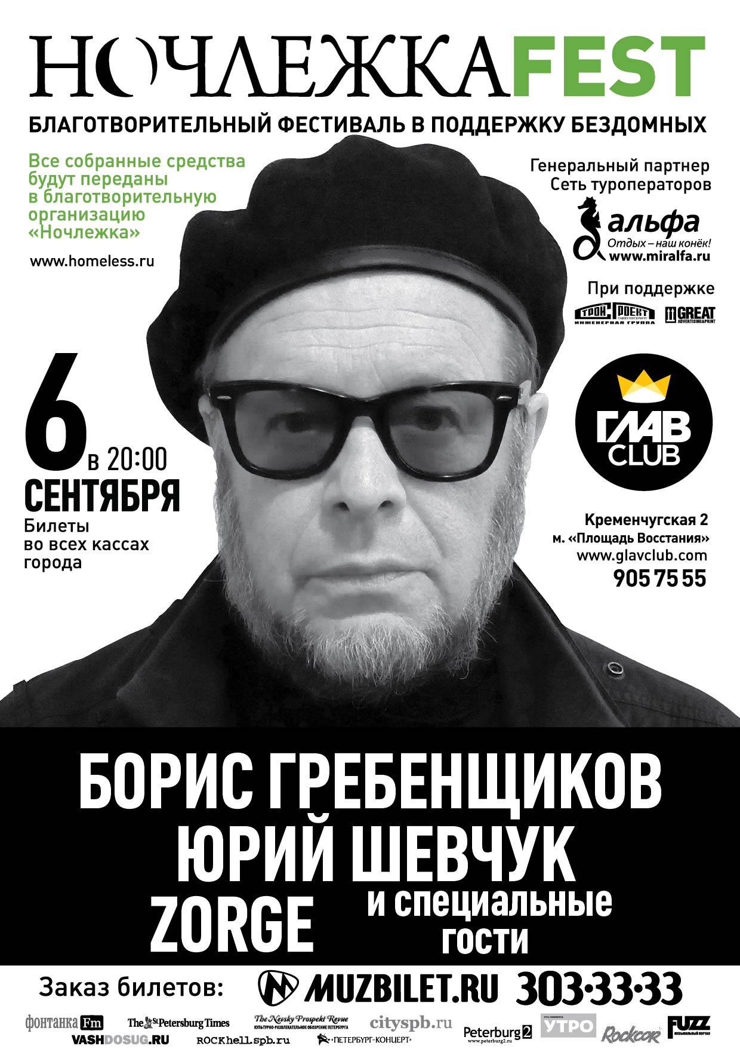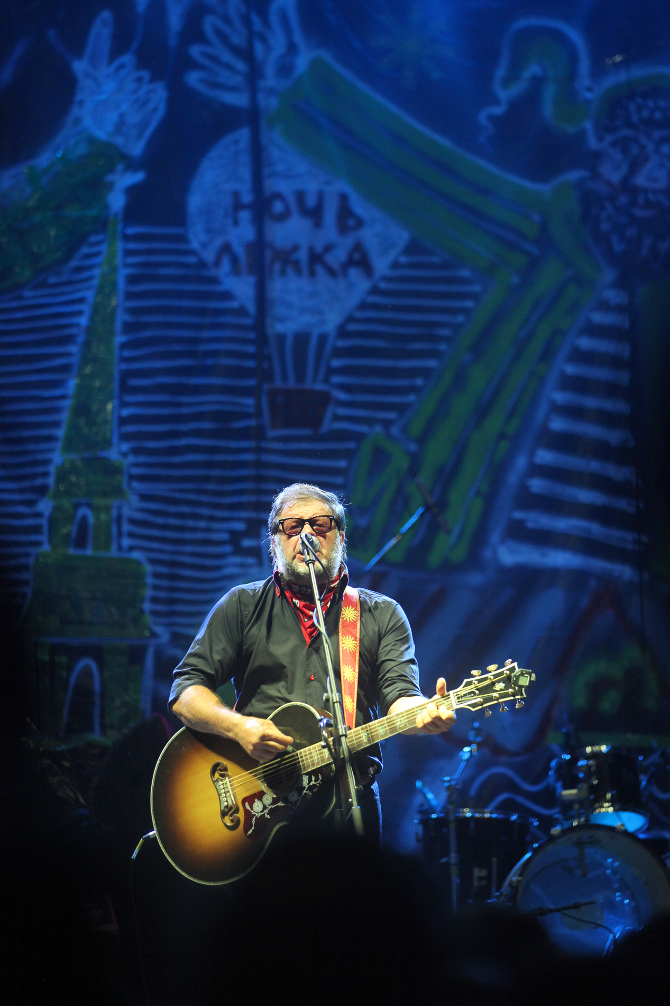

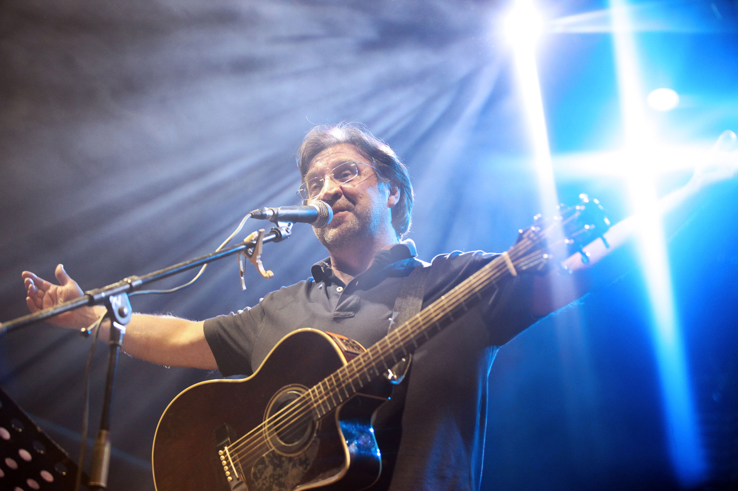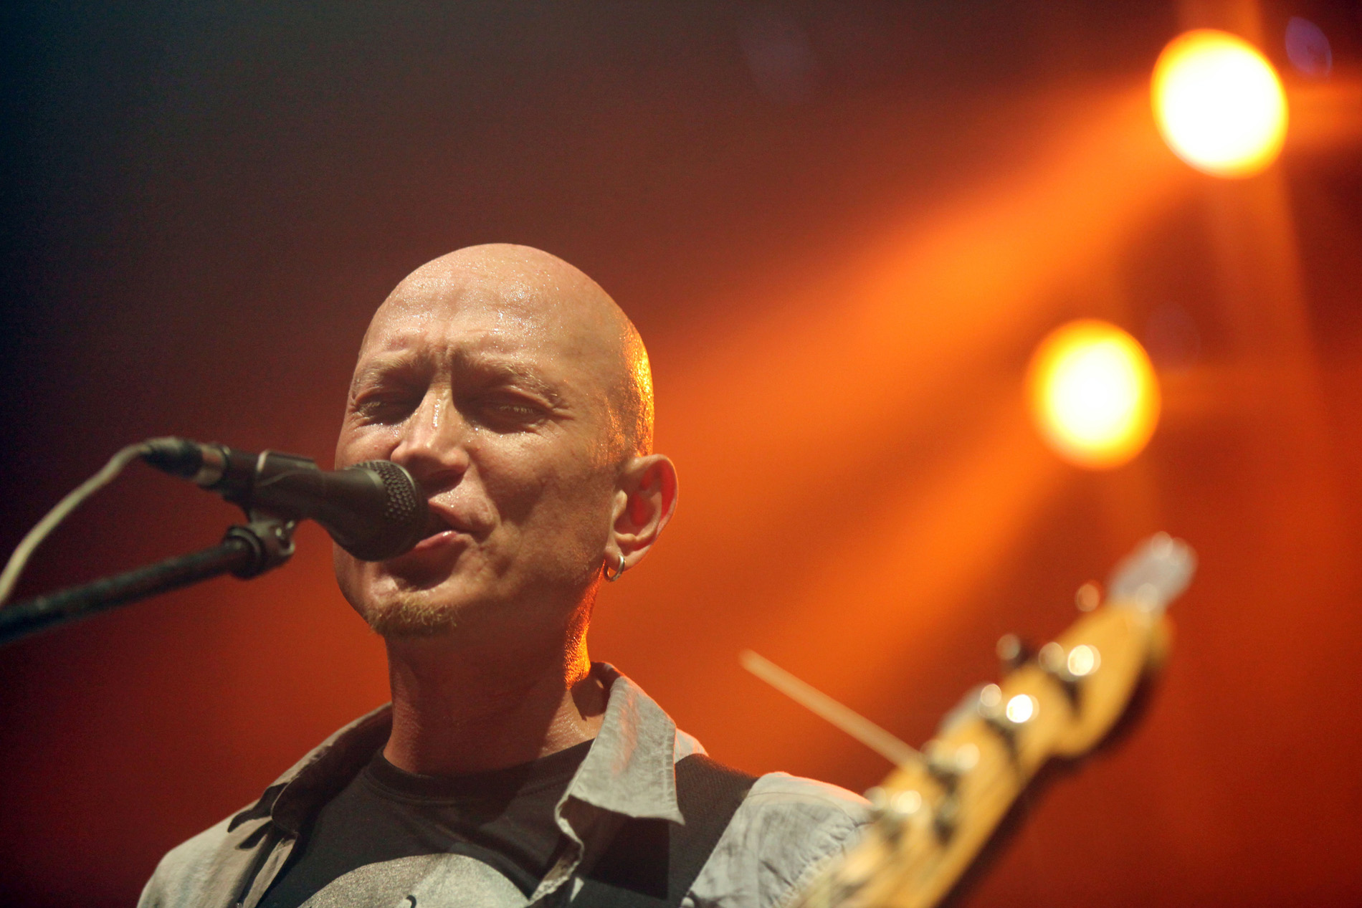
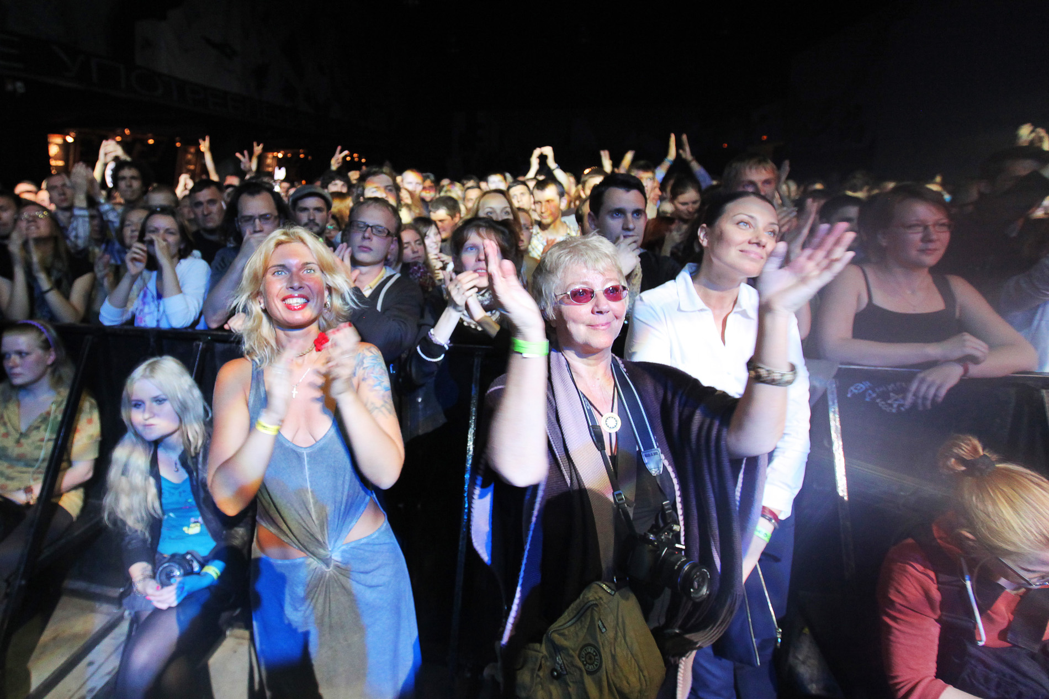
Ответ из Минюста

Получили ответ из Минюста на наш запрос относительно порядка приема в школу детей без регистрации.
Нам, а также другим правозащитникам удалось добиться, чтобы в «Порядок приема граждан в общеобразовательные учреждения» были внесены изменения. Дети без регистрации все-таки смогут учиться в школе. Правда мы пока не ставим точку в этой истории, так как наличие регистрации по-прежнему будет иметь значение - сначала в школы зачислят детей с регистрацией, потом, если остались места, будут зачислять детей без регистрации. Будем добиться изменения этой дискриминационной нормы.
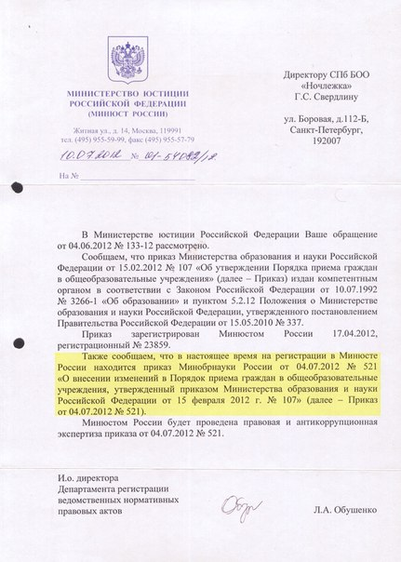
Основные упоминания в СМИ:
http://www.baltinfo.ru/2012/08/31/Nochlezhka-obeschaet-borotsya-s-diskriminatciei-pri-prieme-v-shkoly-301354
http://www.baltika.fm/news/33619
http://sanktpeterburg.bezformata.ru/listnews/nochlezhka-obeshaet-borotsya-s-diskriminatciej/6281959/
http://ok-inform.ru/vlast/zakony/336-net-doma-net-obrazovaniya.html

Ресурсно-методический центр

«Ночлежка» выиграла конкурс Министерства экономического развития на создание ресурсно-методического центра. В рамках проекта в течение полутора лет мы будем заниматься формализацией и распространением своего опыта. Будут описаны как отдельные вопросы: устройство в дома инвалидов, трудоустройство, установление гражданства и т.д., так и целые проекты: как организовать работу «Ночного автобуса», «Пункта обогрева» и прочих наших проектов. Все материалы будут появляться на нашем сайте www.homeless.ru , координатор проекта и все сотрудники будут рады проконсультировать коллег.
Координатор проекта – Алексей Варсопко, varsopko@gmail.com

Пресс-конференция с Игорем Карлинским

Юрист «Ночлежки» Игорь Карлинский выступал как эксперт на пресс-конференции в информагентстве «Росбалт», посвященной готовящемуся закону о волонтерах.

Основные публикации:
http://www.rosbalt.ru/video/2012/08/09/1020857.html
http://www.rosbalt.ru/piter/2012/08/08/1020445.html
http://www.neva24.ru/a/2012/08/08/Zakon_o_volonterah_ostavi/
http://www.regnum.ru/news/polit/1559364.html
http://www.baltinfo.ru/2012/08/10/Volontery-ne-khotyat-zhit-po-zakonu-297038
http://izvestia.ru/news/532603

Социальная реклама на улицах
Рекламное агентство «Грейт» договорилось о размещении нашей социальной рекламы «Жизнь под открытым небом» не только в июле, но и в августе. В октябре возможно также получится разместить эти плакаты.
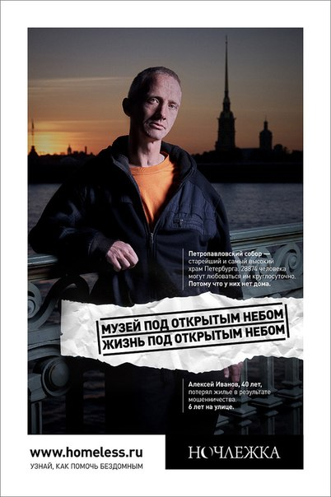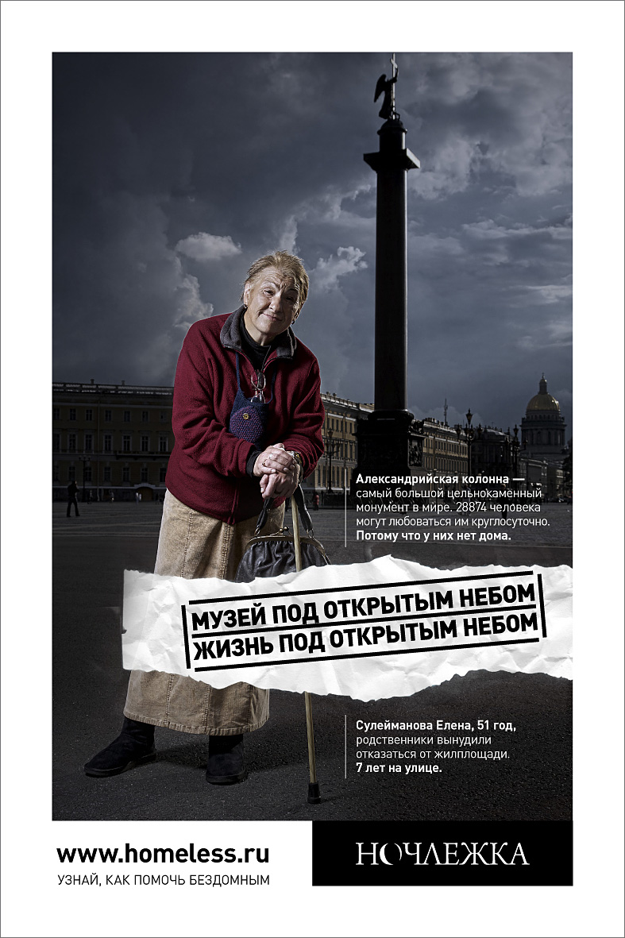
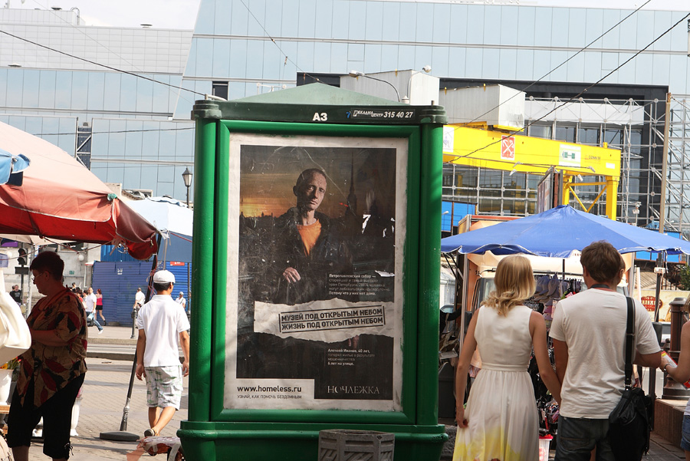
Публикация по этому поводу:
http://www.e-vestnik.ru/news/otkrytoe_nebo_5433/
Итоги акции по сбору мелочи
Чуть больше чем за месяц мы собрали 45 381,5 рубля в копилках, стоявших в магазинах и кафе города. Все собранные деньги идут на содержание приюта. Копилки продолжают стоять в этих местах, ищем новые места для их установки.
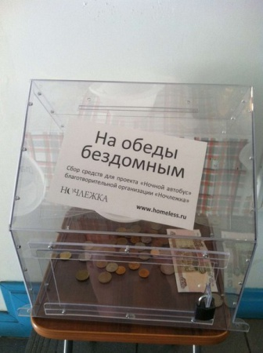
Годовой отчет

В июле мы выпустили годовой отчет за 2011 год. Посмотреть можно в приложении.



«Пикник Афиши» и благотворительный ужин
В конце июля мы собрали в Москве на музыкальном фестивале «Пикник Афиши» 4036 рублей, а на благотворительном ужине в кафе «Третье место» - 4500 рублей.
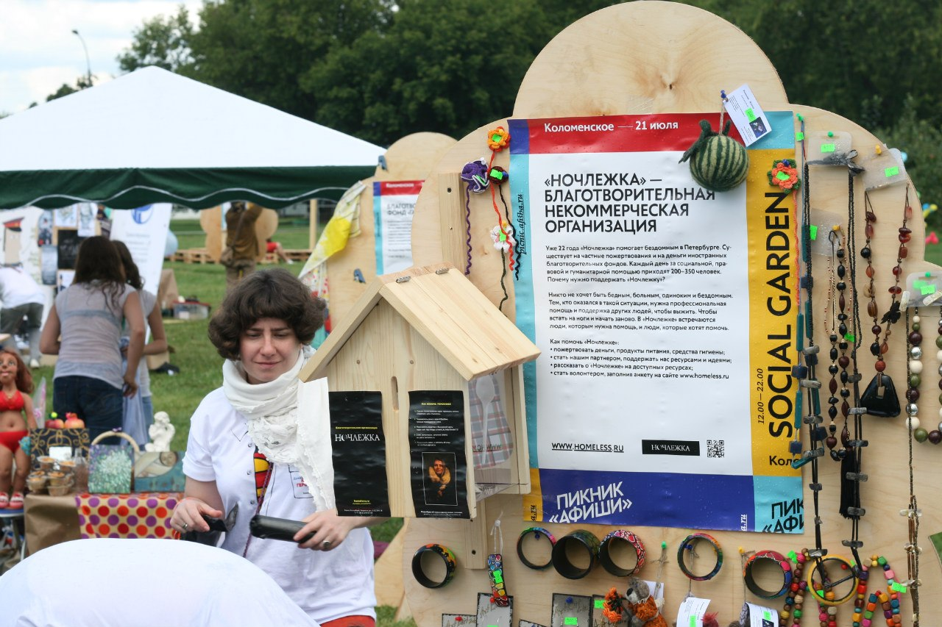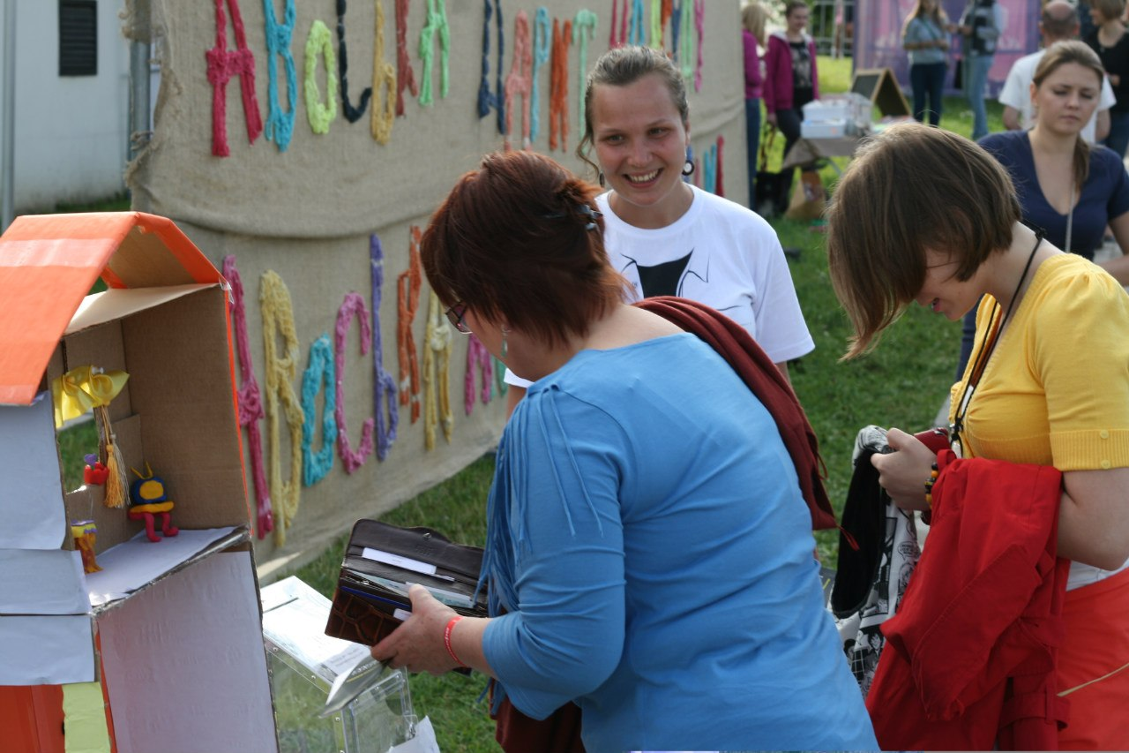
Благодарим Вас за Ваши участие, поддержку и интерес к проектам нашей организации!
От всего сердца, коллектив СПбБОО «Ночлежка»

